HUDEBNÍ NAUKA OSOBLAHA, HOLČOVICE (2. ročník)
zadání na týden 6.- 12. dubna 2020
Úkol nemusíš tisknout - pokud máš pracovní sešit, vypracuj zadání do něj (str. 8), potom vyfoť a odešlete zpět.
- Opakování z minulého týdne - půltón, celý tón
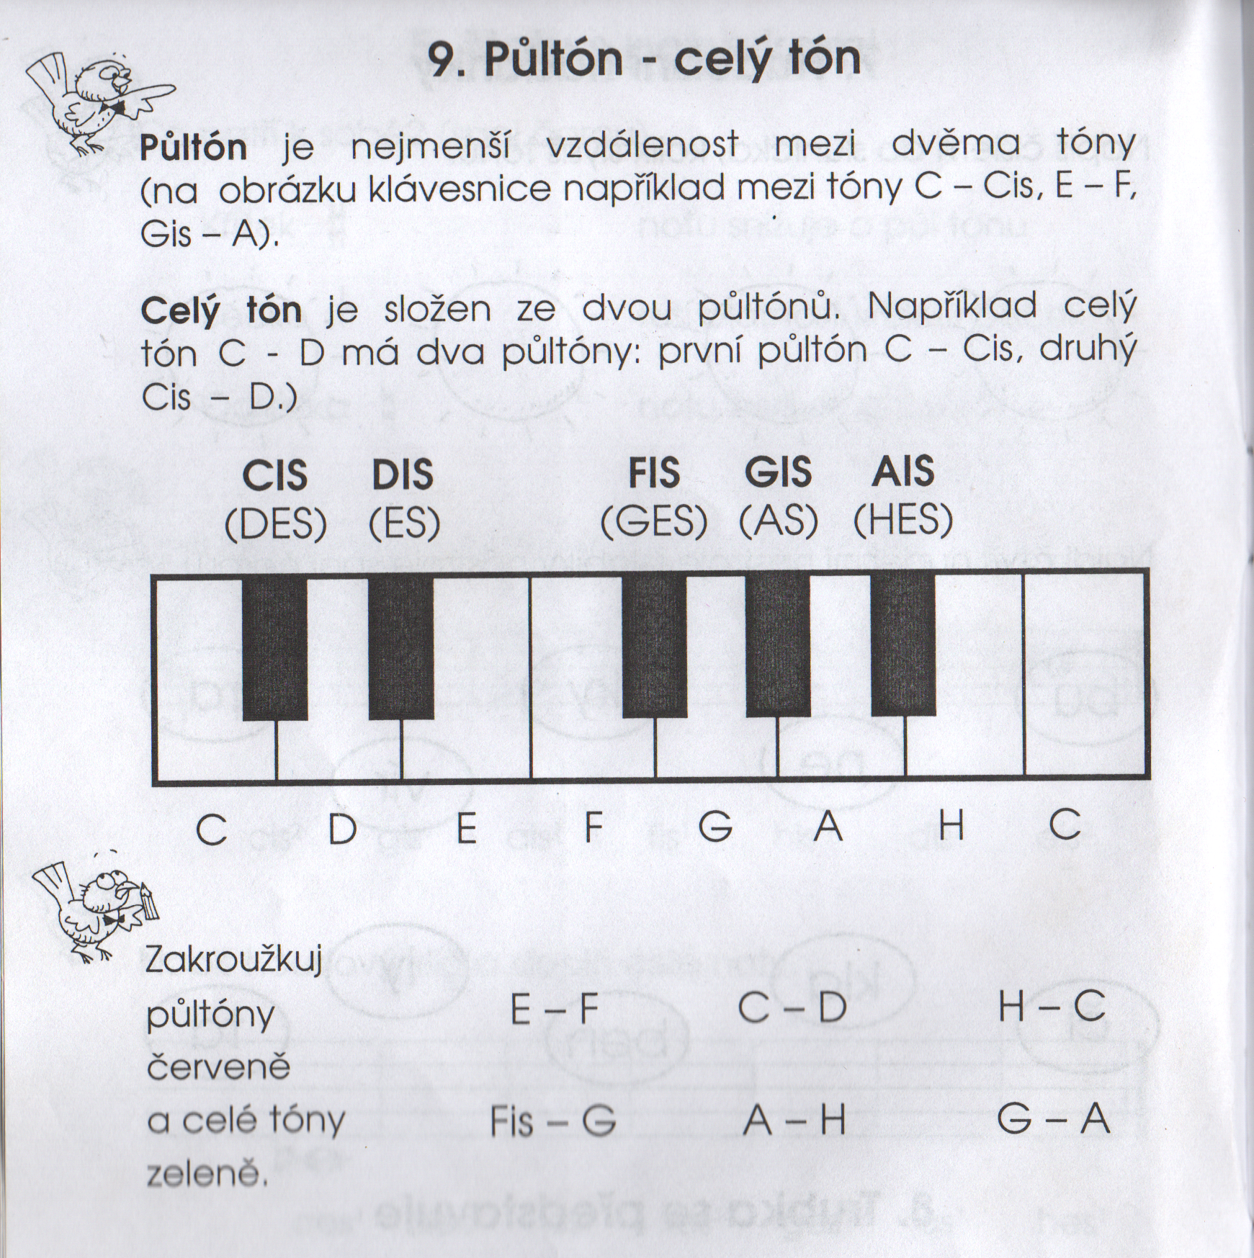
- stále procvičuj zpaměti: pořadí křížků
pořadí béček
stupnice durové s křížky
stupnice durové s béčky

